# CAPÍTULO I

# CONTEXTO ORGANIZACIONAL

## Reseña Histórica

Cervecería Polar, C.A, es una empresa que nace a principios de 1939 en la Parroquia de Antímano, donde comienzan a establecerse las bases de una industria que para aquellos momentos sólo se concebía como un proyecto a largo plazo y de gran envergadura, fue entonces en 1941, con una plantilla que alcanzaba cincuenta trabajadores, comienzan sus operaciones.

Para comienzo del año 1946 se da a conocer la excelente calidad de los productos, a pesar de ser un pequeño núcleo de producción industrial para ese entonces, que poco a poco y en forma permanente y continua se estaba ganando la preferencia de los consumidores de esa época.

Con este avance sostenido se da inicio a la incorporación de nuevas unidades productivas en las diferentes regiones del país, como es el caso de la instalación a comienzos del año 1950 de la planta de Barcelona a orillas del río Neverí y de esta manera se creó en el Oriente del país, una importante fuente de trabajo, como lo es Cervecería de Oriente, C.A. La cual suministraba sus primeros pedidos a la ciudad de Insular de Porlamar el 28 de Mayo de 1950. Cubriendo de esta forma el mercado de los Estados: Nueva Esparta, Sucre, Monagas, Anzoátegui. La región central del país empieza a crecer de forma vertiginosa, por lo que se hizo necesario abastecer esta zona con la instalación de una planta que pudiera abarcarla, incluyendo el área Metropolitana.

En una ciudad que usaba el Parque Los Chorros como el sitio ideal para “Temperar” aparece la moderna instalación “Los Cortijos” a principio de 1951, situada en una vieja hacienda en el este de Caracas.

Al igual que en la zona central, en el estado Zulia y los Estados Andinos, por su importancia económica, se hizo necesaria la instalación de una planta que pudiera abastecer la demanda de nuestro producto, creándose la Cervecería Modelo, C.A., la cual inició su producción en Maracaibo en abril de 1960.

El crecimiento vertiginoso de Venezuela en lo industrial y lo económico en los últimos 20 años, unido a la exigencia de modernizar los equipos de producción, llevó a POLAR a desarrollar lo que hoy por hoy es el mayor complejo cervecero de toda América Latina: Cervecería del centro, C.A, ubicada en la población de San Joaquín, Estado Carabobo.

Los productos Polar; Cervezas y Maltín, se distribuyen en el territorio nacional a través de las distribuidoras y sus respectivas Agencias. Estas Distribuidoras y Agencias a su vez venden los productos a numerosos Vendedores Independientes, que se encargan de hacerlos llegar al consumidor.

Cervecería Polar es una de las principales compañías de esta industria en el mundo, ocupando el lugar N° 17 en el ranking mundial, es el líder en el mercado venezolano y sus marcas se encuentran entre las más vendidas en todo el planeta, su capacidad de producción asciende a más de 23 millones de hectolitros al año disponiendo de cuatro plantas ubicadas en puntos estratégicos del país (Caracas, Barcelona, Maracaibo y San Joaquín).

### Historia de Cervecería Polar C.A.

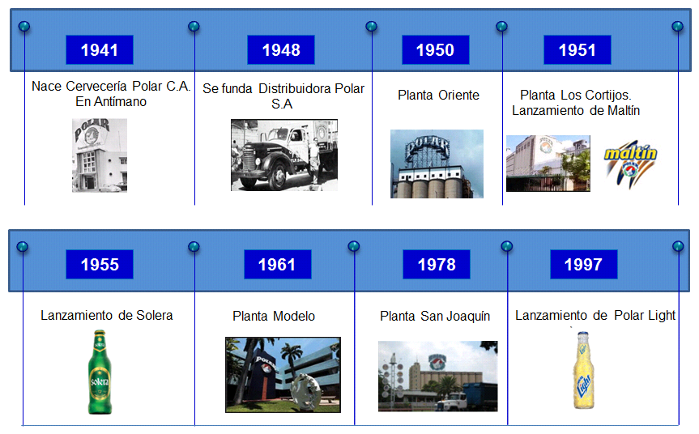

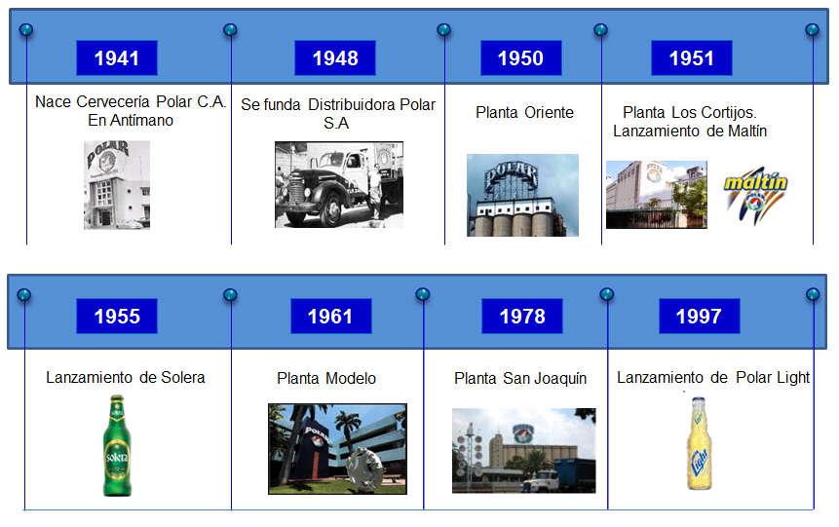

Figura 1. Historia de Cervecería Polar, C.A

**Fuente**: Cervecería Polar C.A (2015)

## Filosofía

En Empresas Polar la filosofía es la manera particular de entender el mundo y relacionarse con él. La idea de empresa abarca más que su finalidad económica, consideran que su actividad ha de servir al hombre como su centro. En una empresa las personas se reúnen para producir bienes materiales y servicios, capaces de satisfacer necesidades propias y de otras personas, transformando los recursos mediante el trabajo organizado. Tienen en cuenta que en una empresa satisfacen necesidades humanas contribuyendo al bien común y al bien individual cuando:

1. Transforma la materia prima en productos y ofrece servicios que satisfacen necesidades y gustos de clientes y consumidores.
2. Genera utilidades suficientes para remunerar el trabajo de sus colaboradores, retribuir la inversión a su accionista y su reinvertir en su propio sostén y crecimiento.
3. Ofrece empleos que producen satisfacción a la persona y beneficios para su grupo familiar. Empleos con un sentido trascendente del trabajo que desarrolla y perfecciona a la persona misma.
4. Brinda oportunidades para sus proveedores.
5. Promueve programas de desarrollo social para las comunidades.

Empresa Polar es una organización de hombres y mujeres que trabajan diariamente para contribuir al bien propio y al de otras personas, de las comunidades y del país. Empresa con sentido humano, buscando ser cada día mejores.

## Misión

Satisfacer las necesidades de consumidores, clientes compañías vendedoras, concesionarios, distribuidores, accionistas, trabajadores y suplidores, a través de nuestros productos y de la gestión de nuestros negocios, garantizando los más altos estándares de calidad, eficiencia y competitividad, con la mejor relación precio/valor, alta rentabilidad y crecimiento sostenido, contribuyendo con el mejoramiento de la calidad de vida de la comunidad y el desarrollo del país.

## Visión

Seremos el líder claro del negocio de cerveza y malta en Venezuela y un jugador clave en América Latina, ofreciendo productos y marcas de calidad de los distintos segmentos del mercado. Fortaleceremos nuestra posición a lo largo de la cadena de valor, mientras que nuestra orientación hacia el mercado, la excelencia en la atención y el servicio al cliente y nuestras marcas líderes nos permitirán tener presencia predominante en el punto de venta en Venezuela. Lograremos estas metas manteniendo niveles de costos que nos ubiquen entre las cinco primeras cervecerías del mundo. Seleccionaremos y capacitaremos a nuestro personal con el fin de alcanzar los perfiles requeridos, lograremos su pleno compromiso con los valores de Empresas Polar y le ofreceremos las mejores oportunidades de desarrollo.

## **Objetivos de la Empresa**

### Objetivo general

Cervecería Polar, C.A. Territorio Comercial Sur, tiene como objetivo principal, la venta y distribución de los productos de Cerveza y Malta en la zona Oriente-Sur del país, contando con un alto nivel competitivo y un buen rendimiento económico que permite satisfacer las expectativas de los diversos puntos de expendios y así al mismo tiempo de sus consumidores.

### Objetivos específicos

1. Abastecer de manera eficiente y en el momento preciso los productos cerveceros y malteros en todo el mercado.
2. Mantener un control interno de la calidad del producto para su mejoramiento.
3. Elaborar campañas publicitarias para promocionar el producto.
4. Administrar de la mejor forma los bienes de la empresa.
5. Contar con depósitos aptos para mantener en condiciones óptimas el producto.
6. Vender el producto a las distintas áreas de ventas a través de las Compañías Vendedoras (C.V.)
7. Organizar y participar en diferentes programas de promoción y apoyo a la comunidad.

## Valores

1. **Orientación al mercado:** Satisfacer las necesidades de los consumidores y clientes de manera consistente.
2. **Orientación a resultados y eficiencia:** Ser consistentes en el cumplimiento de los objetivos, al menor costo posible.
3. **Agilidad y flexibilidad**: Actuar oportunamente ante los cambios del entorno, siempre guiados por su visión, misión y valores.
4. **Innovación:** Tener una actitud proactiva ante la generación de nuevas tecnologías y nuevos productos. Poseer la disposición a aprender, gerencial y difundir el conocimiento.
5. **Trabajo en equipo:** Fomentar la integración de equipos con el propósito de alcanzar metas comunes.
6. **Reconocimiento continúo al logro y la excelencia:** Fomentar y reconocer constantemente entre los trabajadores la excelencia y la orientación al logro.
7. **Oportunidades de empleo sin distinción:** Proveer oportunidades de empleo en igualdad de condiciones.
8. **Integridad y Civismo:** Exhibir una actitud consistentemente ética, honesta, responsable, equitativa y proactiva hacia el trabajo y hacia la sociedad en la cual nos desenvolvemos.
9. **Relaciones de mutuo beneficio con las partes interesadas:** Busca el beneficio común en las relaciones de comercialización, con las partes interesadas del negocio

## Estructura Organizacional

A continuación se presenta el Organigrama de las diversas unidades que conforman la estructura de Empresas Polar.

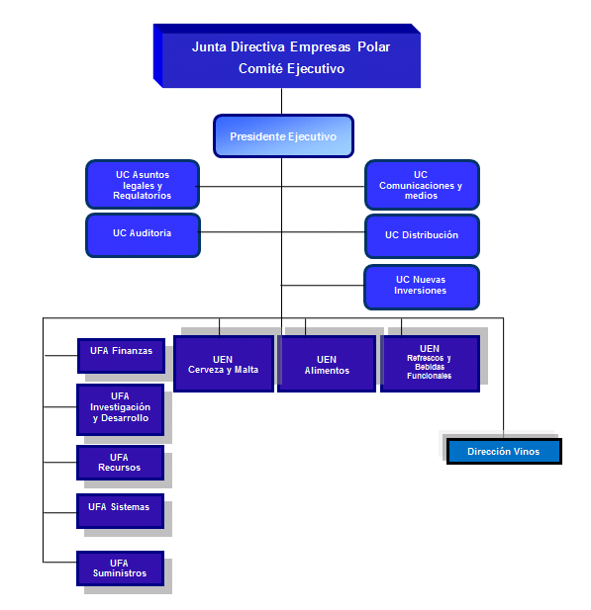

Figura 2.Organigrama de Cervecería Polar, C.A.

**Fuente:** Cervecería Polar, C.A. (2015).

* **Unidades Estratégicas de Negocio (UEN)**: focalizan cada negocio para estar en capacidad de dar respuestas rápidas, mejorando el servicio que ofrecen a todos sus clientes. Se establecen responsabilidades y se crea conciencia sobre el éxito de las operaciones. Al mismo tiempo, fija líneas claras de mando y unifica objetivos.
* **Unidades Funcionales de Apoyo (UFA)**: son estructuras creadas para proveer servicios a todo lo largo de la organización. La intención es unificar criterios generales, pero dando soluciones a las necesidades específicas de cada área. Además, las UFA generan economías de escala al eliminar redundancias, mejorando la eficiencia del servicio.
* **Unidades Corporativas (UC)**: debido a su grado de especialización en actividades estratégicas para la organización, brindan un servicio similar a la asesoría interna, apoyando al Director General en el desempeño de sus funciones y estableciendo lineamientos para las demás unidades.

**GERENCIA DE VENTAS Y DISTRIBUCIÓN**

La gerencia de ventas y distribución, está dirigida por un gerente general, apoyado por un (1) analista de ventas, tres (03) coordinaciones y seis (06) gerencia de áreas ubicadas en: Tumeremo, Maturín, Ciudad Bolívar, San Félix, Upata, Puerto Ordaz. La coordinación de distribución posee un coordinador y dos analistas de distribución, la coordinación de franquicia con un coordinador y dos (02) analistas de franquicia, la coordinación de mercadeo y canales con un coordinador y dos (02) analistas y seis (06) áreas de ventas con seis (06) gerentes de área, treinta y cuatro (34) supervisores, seis (06) preventistas y 143 empresas que presentan servicios en las distintas zonas y son denominados franquiciados.

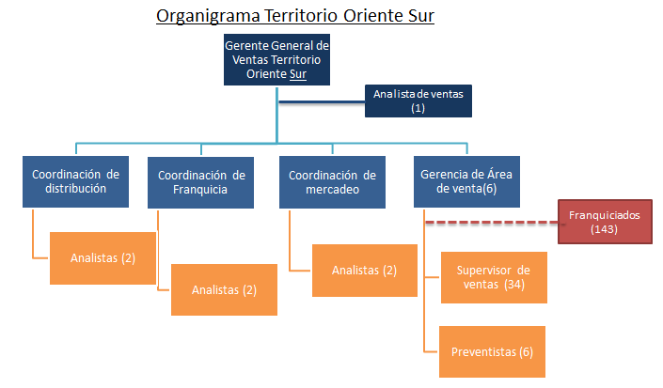

Figura 3.Organigrama de Territorio Oriente Sur

**Fuente:** Cervecería Polar, C.A. (2016).

# CAPÍTULO II

# EL PROBLEMA Y SUS GENERALIDADES

## PLANTEAMIENTO DEL PROBLEMA

Hoy en día es de vital importancia para una compañía, la forma en que asimila la nueva tecnología, el factor de éxito de la misma está determinado por la cultura corporativa sustentada en un entrenamiento dirigido y en el desarrollo de habilidades en los empleados que la conforman. En este sentido, (Mejía, Balkin y Cardy, 1998). Dice “Actualmente, dado el acelerado desarrollo tecnológico y el entorno competitivo en el que se mueven las empresas, se ha incrementado la necesidad de mejorar el rendimiento y actualizar las habilidades de los recursos humanos que en ellas laboran” (p.305).

Para cumplir con los objetivos estratégicos las empresas deben permanentemente someter a sus empleados a procesos de aprendizaje que los preparen para un futuro a corto, mediano y largo plazo, de forma que puedan adaptarse a los avances tecnológicos, el crecimiento de las organizaciones y la demanda creciente de los clientes. Esta preparación continua se logra a través de un sistema de adiestramiento eficaz que se debe fusionar con todos los subsistemas del talento humano.

Desde la perspectiva de Alles M. (2.005) “el adiestramiento debe estar siempre en relación con el puesto o con el plan de carrera, y con los planes de la organización, su visión, misión y valores. No puede estar disociada de las políticas generales de la empresa” (p.308). Lo que nos permite inferir que los empleados no pueden realizar cualquier adiestramiento, sino el que le corresponda. Tomando en cuenta el puesto que ocupa, los requerimientos y estrategias empleadas en la organización para lograr que se cumplan sus objetivos de forma más eficiente

Por otra parte dice Granell en su libro “Recursos Humanos y Competitividad en Organizaciones Venezolanas” (1994) que “el recurso humano se ha convertido en un elemento diferenciador”. Asimismo, Valle Cabrera (1995) señala que “es un factor determinante de la posición competitiva que la empresa alcanza como resultado de la incidencia que tiene en aspectos tales como la capacidad innovadora de una organización o la calidad de sus productos o servicios”. Sin embargo, en Venezuela el adiestramiento interactivo es muy poco usado a nivel empresarial debido a la poca iniciativa, además de ser visto como un trabajo no muy necesario. Prefiriendo el adiestramiento tradicional mediante lecturas de manuales, folletos y documentos que suelen ser tediosos. Todo lo contrario al aprendizaje interactivo, el cual ayuda al rápido desarrollo de habilidades y destrezas, siendo este más efectivo.

A pesar de no ser frecuente el desarrollo de Sistemas de adiestramiento interactivo en organizaciones Venezolanas, (CANTV) la cual es una empresa venezolana de servicios integrados de telecomunicaciones, la mayor compañía que ofrece servicio público de telefonía local y larga distancia nacional e internacional, al igual que es una de las empresas proveedoras nacionales de telefonía celular, cuenta con un programa de Adiestramiento (CESIT), este sistema fue diseñado para mejorar su fuerza de venta, ya que se había encontrado indisposición a la hora de atender a los clientes, lo cual se produjo como consecuencia de una serie de síntomas como lo son: el desconocimiento de los sistemas, información tardía sobre cambios y novedades, adiestramiento escaso, entre otros factores. Por lo tanto, se creó este programa con la finalidad de aprovechar estas oportunidades de mejoras.

Empresas Polar es una corporación industrial venezolana con 75 años de historia, donde trabajan y contribuyen a la calidad de la vida cotidiana de los venezolanos y sus familias, por medio de su amplia y accesible oferta de excelentes productos, con la mejor relación precio-valor. Cada uno de sus empleados trabaja con pasión aportando al bien de las personas, de las comunidades y del país. Sus actividades productivas están centradas en el sector de alimentos y bebidas, donde se ha ganado la preferencia de los consumidores, lo que le ha permitido alcanzar el liderazgo en el mercado a través de un portafolio diversificado de productos, categorías y marcas. Está constituida por tres negocios: Cervecería Polar C.A., Alimentos Polar C.A. y Pepsi-Cola Venezuela C.A. los cuales cuentan con 28 plantas y 191 agencias, sucursales y centros de distribución, ubicados a lo largo de todo el territorio venezolano,

Cervecería Polar C.A, es una empresa que ofrece productos de altísima calidad en el sector de bebidas a base de cebada malteada (Cerveza y Malta) y uvas fermentadas (Vinos y sus derivados). Cuenta con un portafolio de marcas reconocidas en cada uno de los segmentos que atienden, alcanzando así una clara preferencia en el mercado venezolano. Sus Productos llegan a todos sus clientes mediante una estructura organizativa conformada por 7 territorios de ventas y distribución, siendo el territorio de estudio; el territorio oriente sur, ubicado en la zona industrial de Maturín, estado Monagas. Administrativamente está constituida por una gerencia de ventas y distribución, la cual está conformada por tres (03) coordinaciones: mercadeo, distribución, franquicia y seis (06) gerencias de áreas. La gerencia de ventas y distribución se encuentra apoyada por la gerencia de gestión de gente, gerencia de operaciones comerciales y, coordinaciones de: sistemas, seguridad física y, riesgo y continuidad operativa.

En Cervecería Polar, C. A., se ha observado oportunidades de mejoras en el adiestramiento del personal de la gerencia de ventas y distribución, puesto que en dicha gerencia la información se encuentra de forma dispersa, no es única y precisa, no está actualizada y no tiene un formato estandarizado. Esta situación ocasiona que empleados de nuevo ingreso y existentes sean afectados en el momento de realizar las actividades inherentes a su cargo, ya que se retrasan o no se completan eficazmente por la dificultad al momento de hallar la información, o porque son actividades complejas y poco frecuentes, o porque presentan dudas si la información recibida está actualizada.

La situación planteada anteriormente, se debe a que actualmente en la gerencia de ventas y distribución de Cervecería Polar, C. A. no se cuenta con un sistema de adiestramiento, ya que el mismo es realizado por los empleados de más experiencia hacia los de menos experiencia o de nuevo ingreso cuando se requiere realizar una actividad. Esto trae como consecuencia que los empleados estén obligados a realizar preguntas de forma frecuente acerca de la manera de realizar sus actividades, ocasionando retrasos en su ejecución. Esto afecta considerablemente a todos los empleados que allí laboran, siendo los más afectados, los nuevos empleados porque son los que tienen menos conocimientos acerca de la forma de realizar las actividades que les corresponden, dependiendo del cargo que poseen.

Es de vital importancia realizar correctamente las actividades de la gerencia de ventas y distribución, ya que de ellas depende la excelente atención que debe ofrecer la empresa al momento de vender y distribuir los productos que ofrece a sus clientes. Si hay deficiencias en esta gerencia, la cual es el pilar fundamental de la empresa, trae como consecuencias afectaciones del mercado, que a su vez afectan la economía de la empresa.

Las consecuencias del no correcto funcionamiento de la Gerencia de Ventas y Distribución, serían las siguientes: pérdida de la capilaridad (productos no lleguen a todos los clientes), afectación de ventas diarias y semanales, no atender a todos los segmentos, aumento en la demanda de los productos al no realizarse la distribución de forma correcta, pérdida de participación de mercado que puede ser aprovechada por la competencia, afectación a la imagen de la empresa entre otros. De manera que al no realizar una buena gestión en una gerencia tan importante como lo es ventas y distribución, traería como consecuencia un alto impacto en la calidad de atención y eficiencia de sus empleados, quienes son la base fundamental para el desarrollo y excelencia de dicha organización.

La gerencia de ventas y distribución, está dirigida por un gerente general, apoyado por un (1) analista de ventas, tres (03) coordinaciones y seis (06) gerencia de áreas ubicadas en: Tumeremo, Maturín, Ciudad Bolívar, San Félix, Upata, Puerto Ordaz. La coordinación de distribución posee un coordinador y dos analistas de distribución, la coordinación de franquicia con un coordinador y dos (02) analistas de franquicia, la coordinación de mercadeo y canales con un coordinador y dos (02) analistas y seis (06) áreas de ventas con seis (06) gerentes de área, treinta y cuatro (34) supervisores, seis (06) preventistas y 143 empresas que presentan servicios en las distintas zonas y son denominados franquiciados.

La gerencia de ventas y distribución, como se ha dicho anteriormente es la base fundamental de la empresa, de ella depende su éxito. Esta se encarga de desarrollar estrategias para ofrecer un mejor servicio a los clientes, capturando oportunidades que garanticen el uso eficiente y rentable de los recursos, y la satisfacción de los clientes. Además, realiza propuestas a las metas de los indicadores de ventas y distribución, y la estandarización de herramientas de seguimiento que acompañen dichas estrategias. También, realizan el diseño e implantación de modelos de atención, evaluando los costos de servir, para mantener un modelo de gestión avanzado que se ajuste a las necesidades del mercado.

Esta gerencia cumple con asegurar un nivel de servicio alto en sus clientes, aseguran la integridad y calidad del dato comercial de clientes de zonas y estructuras comerciales. Asimismo, visitan a sus clientes directamente con la finalidad de llegar a ellos con las mejores estrategias de ventas, incentivándolos a usar sus productos y lograr una distribución equitativa del mismo, en función de las capacidades de abastecimiento de cada una de sus marcas. Mantienen su cartera de clientes con un adecuado y continuo mantenimiento. Todo esto con la finalidad de tener una excelente gerencia y cumplir con los objetivos de la empresa.

La solución planteada a la situación que presenta la empresa, es la creación de un sistema de adiestramiento interactivo para la gerencia de ventas y distribución, que permita a los empleados (gerentes, analistas, supervisores y franquiciados) conocer las distintas funciones de la gerencia y las herramientas utilizadas para lograr una venta y distribución eficiente de los productos. El sistema podrá ser accesado en cualquier momento de la jornada laboral sin requerir la presencia de personal para capacitar, haciendo uso de los avances tecnológicos actuales (videos, gráficos, imágenes, test, exámenes virtuales, entre otros). Esto ayudará capturar la atención del empleado, lo cual hará que el adiestramiento sea más efectivo. Esto logra un ahorro de las horas hombres, que se traduce en ahorro de recursos y funciones claras para cada uno de los 195 usuarios que posee dicha gerencia.

Asimismo, el sistema podrá ser accesado por medio de la intranet de la empresa a través de las maquinas que poseen cada uno de sus empleados. Cabe destacar que el uso de un sistema de adiestramiento de este tipo ayudará a los empleados a relacionarse más con los avances tecnológicos, aprender con mayor facilidad las funciones que debe desarrollar en su puesto de trabajo, como las actividades que les corresponden. Todo esto de forma interactiva, lo cual lo hace más eficiente.

## OBJETIVOS DE LA INVESTIGACIÓN

### Objetivo General

Desarrollar un sistema de adiestramiento interactivo para la Gerencia de Ventas y Distribución de Cervecería Polar, C.A. Territorio Oriente Sur para el óptimo cumplimiento de las funciones y actividades de sus empleados.

### Objetivos Específicos

1. Diagnosticar la situación actual de la Gerencia de Ventas y Distribución de Cervecería Polar C.A., del territorio Oriente Sur, en cuanto a los procesos que manejan para el conocimiento de su funcionamiento.
2. Estructurar la documentación de los procesos que se manejan en la Gerencia de Ventas y Distribución de Cervecería Polar C.A., del territorio Oriente Sur identificando cómo están conformados cada uno de ellos para la creación de un adiestramiento interactivo eficiente.
3. Diseñar arquitectura del sistema interactivo que cumpla con los requisitos de la Gerencia de Ventas y Distribución de Cervecería Polar C.A., del territorio Oriente Sur.
4. Desarrollar el Sistema de Adiestramiento Interactivo, requerido por la Gerencia de Ventas y Distribución de Cervecería Polar C.A., del territorio Oriente Sur para el óptimo cumplimiento de las funciones y actividades de sus empleados.

## Justificación de la Investigación

Hoy en día las empresas buscan obtener el mejor rendimiento de sus empleados a la hora de realizar sus actividades, de acuerdo a las funciones que les corresponden. Los empleados son el pilar fundamental de las organizaciones, ya que de ellos depende el éxito de la misma. Por lo tanto, es de gran importancia que estos estén adquiriendo conocimiento de forma constante, lo cual es de gran ayuda para su desenvolvimiento personal y laboral.

Un punto de gran importancia es la manera en la que se imparte el conocimiento a los empleados, porque depende de las técnicas usadas puede ser una capacitación efectiva, como puede ser un fracaso. Es por ello, que al momento de adiestrar a los empleados de una organización, se debe realizar de forma precisa, interactiva y poco tediosa, es decir, evitar ser repetitivos, colocar extensas lecturas carentes de animación u otras actividades poco interactivas. Principalmente, se debe crear la conexión entre el usuario y el sistema, de este modo será efectivo el adiestramiento.

Tomando en cuenta la necesidad de La Gerencia de Ventas y Distribución de Cervecería Polar. C. A. Territorio Oriente Sur, de adiestrar a sus empleados, con la finalidad de cumplir con sus objetivos y metas diarias, se realizará el Sistema de adiestramiento que cumpla con los requerimientos de dicha gerencia. Esto con el fin de aportar al excelente desenvolvimiento en sus nuevos empleados, y en los existentes. Utilizando herramientas tecnológicas y de aprendizaje interactivo, para captar la atención del usuario (Empleado), y lograr una capacitación óptima y eficiente.

## Alcance de la Investigación

El presente proyecto tiene como propósito desarrollar un Sistema de Adiestramiento Interactivo para la Gerencia de Ventas y Distribución de Cervecería Polar, C.A., específicamente para los empleados del Territorio Oriente Sur. Este abarca las 5 etapas de la metodología Ágil XP Extreme, con la finalidad de adquirir un excelente producto para la empresa de forma rápida y eficiente, aprovechando dicha metodología y sus grandes aportes al momento de crear u optimizar sistemas. Buscando, obtener un excelente rendimiento en los empleados mediante el uso del sistema a desarrollar.

Las herramientas tecnológicas disponibles hoy en día para el desarrollo de sistemas, ofrecen un gran aporte, ayudando a crear productos eficientes. Por ello, el desarrollo del sistema de adiestramiento, estará basado en herramientas para la construcción de software como: tecnología de servidor web, programado en PHP, HTML, SQL, con un gestor de base de datos MYSQLI. Dicho sistema será configurable, debido a que hoy en día las empresas se ven afectadas por los avances tecnológicos y esto ocasiona que la información varíe la forma en que se muestra o maneja. También, contará con contenido interactivo y de fácil entendimiento, para que los usuarios se vean beneficiados a la hora de realizar el adiestramiento. Este contará con: videos, imágenes, exámenes, documentos; PDF, WORD, POWER POINT, EXCEL entre otros.

# CAPITULO III

# MARCO REFERENCIAL

En este capítulo se muestra toda la información teórica referente al desarrollo del sistema en cuestión, el mismo se encuentra constituido por los antecedentes de la investigación, la cita de autores, bases legales y definición de términos que sirven como apoyo a la base del proyecto en un marco de mucha importancia para el entendimiento de los términos esenciales en la comprensión de la presente investigación, que en conjunto constituyen un marco referencial suficientemente sólido, a partir de la cual se obtendrán las posibles respuestas y el objetivo principal que es el desarrollo del proyecto.

## Antecedentes de la Investigación

A continuación, se mostrará la información, que en referencia a los trabajos ya realizados, referidos al tema, sirven como fundamento para explicar los aspectos teóricos e interpretar los resultados. Entre ellos se pueden nombrar los siguientes

Villahermosa, G. (2011). *Sistema de Información como apoyo a la operatividad de la plataforma tecnológica para la Dirección General de Ciencia y Tecnología, adscrita a la Gobernación del Estado Monagas*. Trabajo de grado presentado en la Universidad de Oriente, Núcleo de Monagas, para optar al título de Ingeniero de Sistemas.

Millán, R. (2016). *Desarrollo de un Sistema de Información para el Control de los Estudios de Seguridad aplicados por la Gerencia de Seguridad Industrial a los Proyectos Generados en la FPO, PDVSA. (SIESI -FPO).* Trabajo de grado presentado en la Universidad de Oriente, Núcleo de Monagas, para optar al título de Ingeniero de Sistemas.

Sandra G. Contreras. (2012). *“Desarrollo de un Sistema de Información para la Adecuación de los Procesos del Departamento de Almacén y Logística en la Empresa Venezolana de Construcción Y Mantenimiento Vechaa C.A., Maturín Estado Monagas”.* Trabajo de Grado presentado a la Universidad de Oriente, Núcleo de Monagas, para optar al título de Ingeniero de Sistema. Este proyecto se desarrolló con la finalidad de lograr un mejor desempeño y agilidad en los procesos del departamento de almacén, garantizando un mejor manejo de la información de los materiales almacenados. Este Sirvió como ayuda al momento de

## Bases Teóricas

### Sistema

Un sistema es un conjunto de elementos organizados que interactúan entre sí y con el ambiente que los rodea, para lograr objetivos comunes. Donde existe una entrada, procesos y salida de información, que cumpla con los objetivos.

Es difícil alcanzar una definición de “Sistema” capaz de satisfacer los numerosos empleos del concepto de sistema, ya sea en acepciones corrientes, como cuando se habla de un sistema político, sistema económico, sistema educativo, o en acepciones más técnicas.

Un Sistemaes una serie de instrucciones relacionadas entre sí, para lograr la ejecución organizada y eficiente de una actividad, con el fin de llegar a una meta determinada. “Un Sistema es un conjunto de elementos organizados y relacionados para lograr un propósito, una tarea”. (Jerry Whitenh, Barlow Victor, 1997, Pag.136).

### Elementos de un Sistema.

a. Componentes: Comprende las diversas partes y actividades que el sistema necesita para alcanzar sus objetivos.

b. Recursos: Todo aquello que de alguna forma puede controlar el sistema, bien sea directa o indirectamente.

c. Entorno: Constituye todo lo exterior al sistema, ajeno a él pero en interrelación permanente. No está controlado por el sistema.

### Sistema de Información

Según Kenneth Laudon y Janes Laudon (1995), en su libro de Administración de los Sistemas de Información definen un Sistema de Información de la siguiente manera:

Un Sistema de Información puede definirse técnicamente como un conjunto de componentes interrelacionados que permiten capturar, procesar, almacenar y distribuir la información para apoyar toma de decisiones y el control en una institución. Además, para apoyar la toma de decisiones, la coordinación y el control, los Sistemas de Información pueden también ayudar a los administradores y al personal a analizar problemas, visualizar cuestiones complejas y crear nuevos productos. (p.08).

Los Sistemas de Información (SI) son de gran ayuda al momento de optimizar el rendimiento y funcionamiento de una organización, ya que ellos ayudan a que la información pueda manejarse de manera correcta, al momento de tomar decisiones. Sin importar el tamaño de una empresa u organización, los SI ayudan al desenvolvimiento de la misma, logrando que con una entrada y proceso se obtenga una salida capaz de cumplir con los objetivos y las metas que tengan propuestas.

### Aplicación de los sistemas de información

Los sistemas de información tratan el desarrollo, uso y administración de la infraestructura de la tecnología de la información en una organización. En la era post-industrial, la era de la información, el enfoque de las compañías ha cambiado de la orientación hacia el producto a la orientación hacia el conocimiento, en este sentido el mercado compite hoy en día en términos del proceso y la innovación, en lugar del producto. El énfasis ha cambiado de la calidad y cantidad de producción hacia el proceso de producción en sí mismo, y los servicios que acompañan este proceso.

El mayor de los activos de una compañía hoy en día es su información, representada en su personal, experiencia, conocimiento, innovaciones (patentes, derechos de autor, secreto comercial). Para poder competir, las organizaciones deben poseer una fuerte infraestructura de información, en cuyo corazón se sitúa la infraestructura de la tecnología de información. De tal manera que el sistema de información se centre en estudiar las formas para mejorar el uso de la tecnología que soporta el flujo de información dentro de la organización.

López, C. (2008). *Sistema de Información*. [Documento en Línea]. Recuperado de: http://www.gestiopolis.com/Canales4/mkt/simparalas.htm.

### Base de Datos

Según Kendall y Kendall (2005), una base de datos es:

Una fuente central de datos destinada a compartirse entre muchos usuarios para una diversidad de aplicaciones. El corazón de una base de datos lo constituye el Sistema de Administración de Base de Datos (DBMS, database management system), el cual que permite la creación, modificación y actualización de la base de datos, la recuperación de datos y la generación de informes y pantallas. (p. 444).

La base de datos es muy importante al momento de desarrollar un sistema, ya que Mediante esta se puede almacenar la información necesaria, permitiendo su consulta en el momento que sea requerido. Manteniendo Siempre la integridad de los datos.

### Objetivos de las Bases de Datos

Según Kendall y Kendall (2005), entre los objetivos de efectividad de la base de datos están los siguientes:

1. Asegurar que los datos se puedan compartir entre los usuarios para una diversidad de aplicaciones

2. Mantener datos que sean exactos y consistentes.

3. Asegurar que todos los datos requeridos por las aplicaciones actuales y futuras se podrían acceder con facilidad.

4. Permitir a la base de datos evolucionar conforme aumente las necesidades de los usuarios.

1. Permitir a los usuarios construir su vista personal de los datos sin preocuparse por la forma en que los datos se encuentren almacenados físicamente. (p. 444).

### MySql

MySQL es un sistema gestor de bases de datos (SGBD, DBMS por sus siglas en inglés) muy conocido y ampliamente usado por su simplicidad y notable rendimiento. Aunque carece de algunas características avanzadas disponibles en otros SGBD del mercado, es una opción atractiva tanto para aplicaciones comerciales, como de entretenimiento precisamente por su facilidad de uso y tiempo reducido de puesta en marcha. Esto y su libre distribución en Internet bajo licencia GPL le otorgan como beneficios adicionales (no menos importantes) contar con un alto grado de estabilidad y un rápido desarrollo.

MySQL está disponible para múltiples plataformas, la seleccionada para los ejemplos de este libro es GNU/Linux. Sin embargo, las diferencias con cualquier otra plataforma son prácticamente nulas, ya que la herramienta utilizada en este caso es el cliente mysql-client, que permite interactuar con un servidor MySQL (local o remoto) en modo texto. De este modo es posible realizar todos los ejercicios sobre un servidor instalado localmente o, a través de Internet, sobre un servidor remoto

### MySqli

La extensión mysqli (mysql mejorada) permite acceder a la funcionalidad proporcionada por MySQL 4.1 y posterior. Ofrece una interfaz dual. Soporta el paradigma de programación procedimental y el orientado a objetos. Utilizar mysqli tiene numerosas mejoras sobre la extensión mysql como:

* Interfaz orientada a objetos
* Soporte para Declaraciones Preparadas
* Soporte para Múltiples Declaraciones
* Soporte para Transacciones
* Mejoradas las opciones de depuración
* Soporte para servidor empotrado

Ana, Luz, Loyo Páez. (2009). *Desarrollo de Software*. [Documento en línea]. Recuperado de: <http://www.ana2lp.mx/desarrollo-de-software/mysqli-que-es-para-que-sirve-como-se-usa/>

### Adiestramiento de Personal

Según Chiavenato, I. (2000) “El adiestramiento es un acto intencional de proporcionar los medios para posibilitar el aprendizaje. El adiestramiento debe tratar de orientar las experiencias de aprendizaje hacia lo positivo, lo benéfico” (p-560). En este sentido el adiestramiento es un proceso continuo, sistemático y organizado que permite desarrollar en el individuo los conocimientos, habilidades y destrezas necesarias para desempeñar en su puesto de trabajo, sus actividades de forma eficiente.

El adiestramiento de personal, además de completar el proceso de selección, ya que orienta al nuevo empleado sobre las características y particularidades propias de trabajo, ofrece al trabajador la oportunidad de actualizar y renovar sus conocimientos, de la mano con los avances tecnológicos.

### [Tipos De Adiestramiento](http://legislacionvenezolanagladys.blogspot.com/2011/05/tipos-de-adiestramiento.html)

* 1. Inducción: Es la orientación general, que se le da al empleado para adecuarlo al puesto, al grupo y a la institución. Este tipo de formación tiene por meta crear una actitud favorable del empleado y facilitar su proceso de integración.
  2. Adiestramiento a través de la experiencia: Consiste en reunir un grupo de personas en base a tareas o áreas similares para intercambiar experiencias, métodos, recursos y otros. En tales espacios se debe establecer un flujo informativo precisando objetivos, expectativas, dinámicas, metodología, aspectos organizativos y el código para el análisis. Este tipo de formación podría ser muy útil, ya que de la experiencia de los individuos o grupos se enriquece el trabajo y se comparten vivencias muy significativas.
  3. Adiestramiento “En” Y “Para” La Organización: Consiste en desarrollar al máximo el potencial humano de la institución por vía de la implementación de un sistema de educación permanente que abarque las siguientes etapas:

1. Preparación y actualización para el mejor desempeño del cargo.
2. Preparación para otros cargos que pudiera ocupar el empleado.
3. Preparación para el desarrollo general integral.

La capacitación en las instituciones debe basarse en las siguientes condiciones**:**

1. Las necesidades de las Personas.
2. El crecimiento individual.
3. La participación como aprendizaje activo.
4. La capacidad para dar respuestas a necesidades de la realidad y la posibilidad de aplicarlas a la vida cotidiana.
5. Los conocimientos y experiencias de los participantes, revalorizando y reforzando el aprendizaje existente e incorporando nuevos conocimientos.
6. El aprendizaje en equipo que permite mayor posibilidad de interacción e intercambio.

### Importancia de los Sistemas de Adiestramiento

En toda organización, el recurso humano es un elemento fundamental para llevar a cabo los objetivos y metas. Para cumplirlos es necesario que este recurso esté capacitado desde el punto de vista profesional, técnico, moral y cultural. Debido a esto, surge la necesidad en las empresas de implantar programas de adiestramiento que le permitan desarrollar, capacitar y actualizar en su personal, los conocimientos, habilidades y destrezas adecuadas para desempeñar eficazmente las funciones inherentes al cargo que ocupan. Logrando un rendimiento eficiente en los mismos, mediante el uso de los avances tecnológicos actuales.

### Intranet

Una definición con enfoque técnico sostiene que "intranet es un conjunto de Sitios Web que están instalados en la red interna de una institución o empresa y que permiten mostrar datos o documentos a cualquiera de los computadores conectados a ella" (Ryan Bernard, 1996). En este sentido, es un computador que posee características propias de servidor Web dentro de una organización, este aloja información que solo puede ser usada por el personal autorizado como usuario valido de la Intranet.

La Intranet existe en las empresas casi desde los inicios de Internet, lo primero que existía era una Intranet privada montada por ciertas universidades con el fin de compartir información académica y artículos científicos, la apertura de una intranet al resto del mundo provocó el nacimiento de lo que hoy en día llamamos Internet.Una definición desde el punto de vista funcional, sustenta que una intranet es un sistema para la gestión de información, desarrollado principalmente sobre las potencialidades del mundo World Wide Web, y que es de acceso limitado a la institución o empresa que lo crea o a quien ella autorice (Patricio Pastor H. 1998).

Tomando en cuenta lo dicho anteriormente , la intranet no sólo se desarrolla para quienes trabajan dentro de la empresa, sino también para aquellos que usan servicios de información que esta empresa crea y pone a disposición del usuario externo . La información se mantiene dentro de la institución; los que trabajan en ella generan u obtienen datos para su trabajo cotidiano, pero también los clientes pueden acceder a ciertos servicios autorizados si así se desea.

### Metodologías Orientadas a Objetos

Su evolución va de la mano con la de los lenguajes de programación orientada a objetos, los más representativos: a fines de los 60’s SIMULA, a fines de los 70’s Smalltalk-80, la primera versión de C++ por Bjarne Stroustrup en 1981 y actualmente Java o C# de Microsoft. A fines de los 80’s comenzaron a consolidarse algunos métodos Orientadas a Objeto. En 1995 Booch y Rumbaugh proponen el Método Unificado con la ambiciosa idea de conseguir una unificación de sus métodos y notaciones, que posteriormente se reorienta a un objetivo más modesto, para dar lugar al Unified Modeling Language (UML) la notación OO más popular en la actualidad. Algunos métodos OO con notaciones predecesoras de UML son: OOAD (Booch), OOSE (Jacobson), Coad&Yourdon, Shaler&Mellor y OMT (Rumbaugh). Algunas metodologías orientadas a objetos que utilizan la notación UML son: Rational Unified Process (RUP), OPEN, MÉTRICA (que también soporta la notación estructurada).Ninguna de estas metodologías son objeto de investigación por cuanto se recomienda que en caso de profundizar en definiciones debe acudirse a bibliografías de los respectivos proyectos.

### Metodologías Tradicionales (no ágiles)

Las metodologías no ágiles son aquellas que están caracterizadas por una gran planificación a través de todo el proceso de desarrollo, donde es costumbre que se observen grandes etapas de análisis y diseño antes de la construcción del sistema. La gran mayoría de las metodologías que existen para el desarrollo de proyectos de software pueden considerarse tradicionales a diferencia de la metodología de la que es objeto esta investigación.

### UML

El lenguaje unificado UML nace en 1994 cuando James Rumbaugh y Grady Booch (dos reputados investigadores en el área de metodología del software) deciden unificar sus notaciones, procedente de sus métodos OMT (Object Modelling Tool) por Rumbaugh y el método de Booch por Booch. Para 1995 se une al equipo de investigadores, Yvar Jacobson para incorporar sus conocimientos dentro del Rational Software.

Este es el lenguaje de [modelado](https://es.wikipedia.org/wiki/Modelado) de sistemas de [software](https://es.wikipedia.org/wiki/Software) más conocido y utilizado en la actualidad; está respaldado por el [OMG](https://es.wikipedia.org/wiki/Object_Management_Group) (Object Management Group). Mediante el mismo se puede visualizar, especificar, construir y documentar un sistema. Además, UML ofrece un estándar para describir un "plano" del sistema (modelo), incluyendo aspectos conceptuales tales como procesos, funciones del sistema, y aspectos concretos como expresiones de lenguajes de programación, esquemas de bases de datos y compuestos reciclados.

### Tipos de Diagramas en UML

**Diagramas de Casos de Uso**

Un caso de uso representa la funcionalidad completa tal y como la percibe un actor. Un caso de uso en UML es definido como un conjunto de secuencias de acciones que un sistema ejecuta y que permite un resultado observable de valores para un actor en particular. Gráficamente se representan con una elipse y tiene las siguientes características:

1. Un caso de uso siempre es iniciado por un actor.
2. Un caso de uso provee valores a un actor.
3. Un caso de uso es completo.

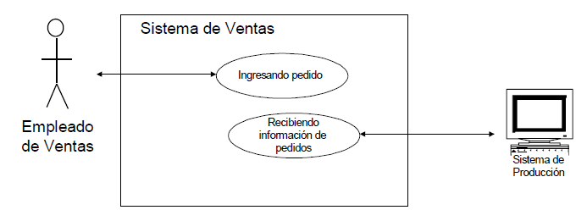

**Figura: Ejemplo de Caso de Uso**

**Actor**

Un actor representa una persona o cosa que inicia una acción dentro del sistema. El actor es representado por una figura en forma de persona como se muestra a continuación.

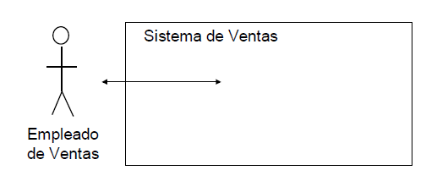

**Diagrama de Secuencia**

Este diagrama muestra la interacción de los objetos entre ellos. En UML, durante el Análisis de los requerimientos y el Análisis, no se consideran objetos técnicos que definan detalles y soluciones en el sistema de software, tales como objetos para interfaces de usuario, bases de datos, comunicaciones, etc. Todos esos objetos se consideran hasta el diseño del sistema.

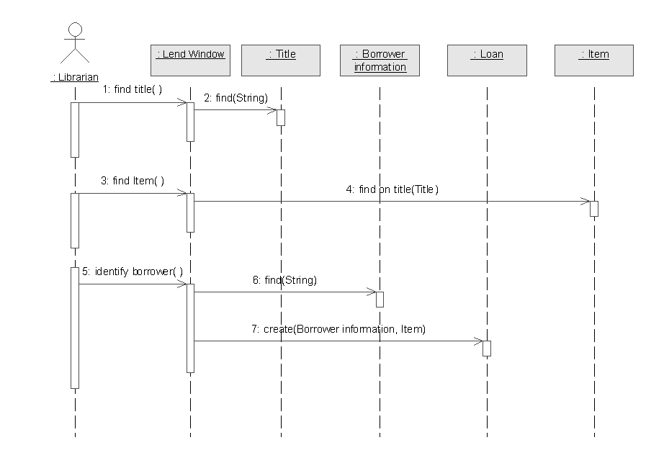

**Figura: Ejemplo Diagrama de Secuencia**

**Diagramas de colaboración:**

Estos suelen usarse para representar objetos o clases y la forma en que se transmiten mensajes y colaboran entre ellos para cumplir un objetivo. Este se centra en las interacciones y las ligas de un conjunto de objetos, colaborando entre ellos (una liga es una instancia de una asociación). Ambos, el diagrama de secuencia y el diagrama de colaboración, muestran interacciones, pero el diagrama de secuencia se centra en el tiempo mientras que el diagrama de colaboración se centra en el espacio. Los diagramas de colaboración, también pueden ser utilizados para ilustrar la ejecución de una operación, una ejecución de un use-case o simplemente un escenario de interacción dentro del sistema.

**Diagramas de clases**

En UML una clase es una entidad, no una clase software. Un diagrama de clases UML puede ser un diagrama del dominio o representación de conceptos que intervienen en un problema, o también un diagrama de clases software. El sentido de un diagrama UML se lo da la persona que lo construye.

Para la realización del diagrama de clases, se toman como base los diagramas de secuencia y de colaboración por lo que se manejarán los objetos que ahí se consideraron pero ahora a nivel de clases. Además, se pueden agregar nuevas clases que no se habían considerado y este paso deberá ser realizado por expertos en el dominio del problema.

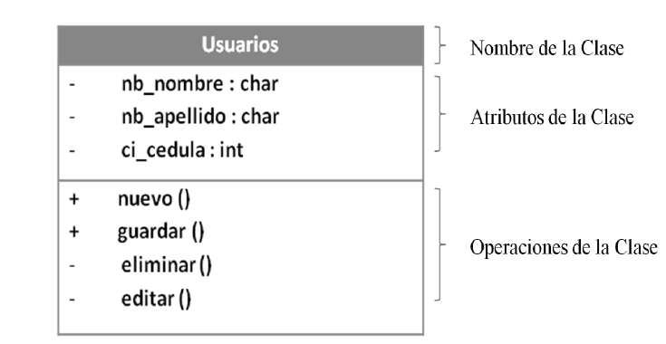

**Figura: Ejemplo Diagrama de Clases**

# CAPÍTULO IV

# MARCO METODOLÓGICO

Actualmente la investigación juega un papel fundamental en la sociedad, ya que se encuentra inmersa en la ciencia como un ramo de gran importancia. Gracias a la investigación se logra mejorar el estudio, porque permite establecer relación con la realidad a fin de que se conozca mejor. Además, constituye un estímulo que ayuda a la actividad intelectual creadora y permite desarrollar indagación progresiva acerca de la solución de problemas. En tal sentido, Arias (2006), define la investigación como: “Un proceso metódico y sistemático dirigido a la solución de problemas o preguntas científicas, mediante la producción de nuevos conocimientos, los cuales constituyen la solución o respuesta a tales interrogantes” (p. 22).

## Tipo de Investigación

Para el desarrollo de un sistema que optimice la gestión del procedimiento utilizado para adiestrar a los empleados de Cervecería Polar C.A, específicamente de La Gerencia de Ventas y Distribución, que sirva como base para los nuevos empleados y de ayuda para los ya existentes. Tomando en cuenta lo estudiando en los objetivos del proyecto a desarrollar, se puede definir su alcance y el tipo de investigación usada, la cual es de **tipo proyectiva,** por estar dirigida a resolver problemas determinados dentro de una gerencia de la organización, mediante el desarrollo de un sistema de adiestramiento interactivo configurable, este tipo de investigación es definida por Hurtado de la siguiente manera:

La investigación Proyectiva, llamada también proyecto factible, tiene como objetivo proponer, exponer, presentar, planear, formular, diseñar, proyectar, este holotipo de investigación el cual consiste en la elaboración de una propuesta o de un modelo, ya sea intentos, programas o necesidades en lo social. (Hurtado, 2000, p.82).

## Nivel de la Investigación

La investigación para este estudio será desarrollada dentro de un nivel descriptivo, ya que permite realizar una buena percepción del comportamiento de un fenómeno y conocer los diferentes elementos o variables que conforman a dicho fenómeno o proceso.

Según Fidias G. Arias (2006) “La investigación descriptiva consiste en la caracterización de un hecho, fenómeno, individuo o grupo, con el fin de establecer su estructura o comportamiento. Los resultados de este tipo de investigación se ubican en un nivel intermedio en cuanto a la profundidad de los conocimientos se refiere.” (p. 24).

El desarrollo del siguiente proyecto se desarrolla en el nivel de investigación descriptivo, debido a que

## Diseño de la Investigación

Según el diseño es una investigación de Campo, ya que permite estudiar el efecto en el lugar y tiempo en que ocurren los fenómenos objeto de estudio para luego analizar, especificar y definir sus características y finalmente proponer soluciones al problema.

Fidias, A. (2012) expresa: “El diseño de investigación es la estrategia general que adopta el investigador para responder al problema planteado. En atención al diseño, la investigación se clasifica en: documental, de campo y experimental.”(p.27).

## Población y Muestra

Hurtado (2000) define la población como: “El conjunto de elementos que forman parte del contexto donde se quiere investigar el evento” (pp. 152-153). En un mismo sentido, la población que se tomó para estudio comprende:

1 Gerente General de Territorio de Ventas y Distribución.

1 Analista de Ventas.

1 Coordinador de Distribución.

2 Analistas de Distribución.

1 Coordinador de Franquicia.

2 Analistas de Franquicia.

1Coordinador de Mercadeo.

2 Analistas de Mercadeo.

6 Gerentes de Áreas.

143 Franquiciados.

34 Supervisores de Ventas.

Estos se encuentran relacionados con el sistema propuesto, ya que de todos ellos se obtuvo la información necesaria para llevar a cabo la investigación. Debido a que, ellos serán los futuros usuarios a ser adiestrados.

En cuanto a la muestra, Hurtado (2000) la define como: “Una porción de la población que se toma para realizar el estudio, la cual se considera representativa (de la población)” (p. 154).

**Instrumentos de recolección**

El levantamiento de información se realizó utilizando los siguientes instrumentos de recolección:

Revisión de material bibliográfico: la obtención de información técnica sobre los procesos de datos y tecnologías a implantar se realizó a través de bibliografías especializadas; libros de texto, publicaciones certificadas y/o cualquier otro tipo de material de fuentes comprobables.

Entrevistas no estructuradas: las entrevistas no estructuradas periódicas a los usuarios y directivos del sistema arrojaron información relevante para el modelado del sistema.

Observación directa: la observación directa a los empleados y directivos permitió verificar, comparar e interpretar como se realizan los procesos manuales y automatizados implementados por el sistema existente para proponer mejoras significativas en los procesos de la organización.

# CAPÍTULO V

# RESULTADOS

En este capítulo se muestra el proceso de desarrollo del software bajo la metodología ágil “Extreme Programming” (Programación Extrema, se decide combinar las fases del ciclo original de esta metodología, en miras de mejorar y adaptar dichas etapas a la forma de desarrollo). De esta manera se cumplieron cada uno de los objetivos planteados anteriormente y bajo la concepción de esta metodología se desarrolló el sistema de información web para el control de los estudios de seguridad aplicados a los proyectos generados en la Faja Petrolífera del Orinoco, PDVSA. (SIESI -FPO).

# BIBLIOGRAFÍA

1. HURTADO DE BARRERA, J. (2000). *Metodología de la investigación* holística (2da. ed.) Caracas, Venezuela: Fundación Sypal.
2. Granell, E. (1994). *Recursos Humanos y Competitividad en Organizaciones Venezolanas.* Caracas: IESA
3. Proctor, H. y Thorton, W. (1964). *Capacitación.* México: Hermanos Sucs.
4. Mejía, L., Balkin, D. y Cardy, R. (1998). *Gestión de Recursos Humanos.* Madrid: Pentrice Hall.
5. López, C. (2008). *Sistema de Información*. Documento en Línea]. Disponible:http://www.gestiopolis.com/Canales4/mkt/simparalas.htm. [Consulta: 2016, Agosto 11].
6. ARIAS, F. (2006). *El Proyecto de Investigación: Introducción a la Metodología Científica*. (4a. ed.). Caracas: Episteme.
7. Kenneth Laudon y Janes Laudon (1995). *Administración de los Sistemas de Información*.
8. [Gladys c.](https://www.blogger.com/profile/11671748157188985829)[*Adiestramiento de Personal*](http://legislacionvenezolanagladys.blogspot.com/2011/05/adiestramiento-de-personal.html). [Documento en Línea]. Disponible:http://legislacionvenezolanagladys.blogspot.com/2011/05/tipos-de-adiestramiento.html [Consulta: 2016, Agosto 13].
9. DuBois, P. (2003). *MySQL: The definitive guide to using, programming, and administering MySQL 4*. (2a. Ed.). Indianapolis: Developer’s Library.
10. Fidias, A. (2012). *El Proyecto de Investigación*. Sexta Edición. Editorial Episteme. Caracas- República Bolivariana de Venezuela.